物流配送统计：承运方工作量、配送费与待付款｜云上订货系统
管理端配送统计按物流承运档案归集有效已完成配送单。先固定完成期间，再核配送单、出库单、打包和商品数量，分别看配送费、运杂费与未付款。完成、回单收回和实际支付是不同结果，不能只凭一行汇总认定实物已签收或款项已到账。

1 先辨承运方分组和七类统计指标
在管理端配送相关功能打开“配送统计”，先核当前企业与页面。行前有物流快递名称、物流类型、联系人及联系电话，后面列配送单数量、出库单数量、打包数量、商品数量、配送费、运杂费和未付款。这里按承运档案身份分组，不按每位员工、每条线路或每个商品规格逐行展示。
同名物流或车辆要核原档案身份，不能只按名称把两行合并。物流联系人用于辨认承运信息，不等于原配送单的发货人、跟车送货人或付款确认人。统计说明提到自有车辆每天每月的出货汇总，但车辆效率还需结合路线、货物重量体积和实际时间，不能从配送单数单独认定谁效率最高。
配送单数量数不同配送单，其他工作量与费用取原主单保存值汇总；一单关联多个出库单时，单数不等出库数，也不等客户家数。页面有对应总计字段，核总计应保持相同条件与计数对象，不把当前分页行数当成全部配送单数量。没有数据时先核已完成范围，不能据空行推企业没有待配送任务。
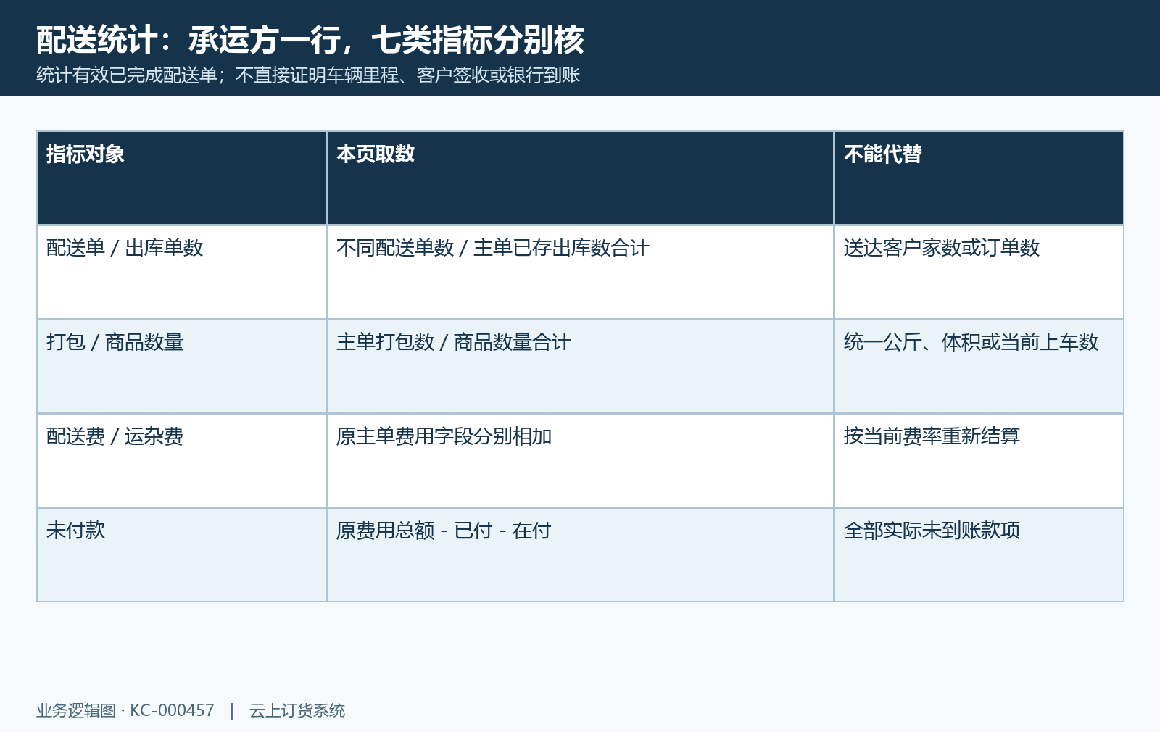
图1：承运方分组七指标与原配送保存字段的关系，不直接证明实物签收或实际到账。

2 按完成时间查有效配送并区别出发日期
本统计默认今天的日期范围，按配送单完成时间进入期间。只有有效已完成配送单参与，待出发、待提交、配送中和已作废单不能直接计入这一完成统计。查询上月完成工作量时选上月完成日期，不能用原单创建日期、预计最迟出发日期或出发时间来替换。
完成操作会记录系统完成时间。已有付款确认路径还可在原配送处于配送中、付款状态已完成时带动系统完成，所以这个完成时间不必是客户实际签收的同一时刻。核运输履约时另查原配送、收货反馈和回单，不能只看到已完成就保证每张关联出库单所有货物当时已送达。
历史配送单列表的待出发和出发时间筛选，属于回查原单的另一入口，不是本统计的完成期间。原空列表没有配送金额或完成记录，只能帮助辨认两类时间。正常日期查询起始日和结束日覆盖该日边界；跨日记录需用原系统完成时间核，而不是修改日期或提前点击完成让它进预定月份。

图2：历史配送单列表“待出发”和“出发时间”局部，不能拿它代配送统计的完成日期。

3 物流公司与客户选择先核分组范围
筛选项包括物流公司、客户及时间，物流公司限定对应承运档案。客户选择用于找到在所选完成期间关联该客户的承运分组；行内的数量和费用仍可能是这个承运方整个期间的完成汇总，不保证已经缩成所选客户专属配送量或费用。查看某客户运费时，必须回关联原配送单核客户和费用承担约定。
例如同一承运方期间完成甲单费用一百、乙单费用二百，分别关联客户甲和乙。选择客户甲后该承运分组因为关联甲而保留，费用仍可能显示三百，不能把三百全部归给甲。一个配送单关联多客户时，也不能按客户名单人数平均分配费用，当作系统已有的客户结算结果。
统计没有线路、发货人员或仓库的专用分组筛选，不能把手机任务“我的”范围或另一页指定仓库条件套过来。当前企业应用、岗位菜单和完整数据授权需按实际账号核；物流公司选项可见不证明员工能查全部承运数据。发现客户选择后的总量不符合预期，先确认分组含义和原单范围，保原结果再解释。
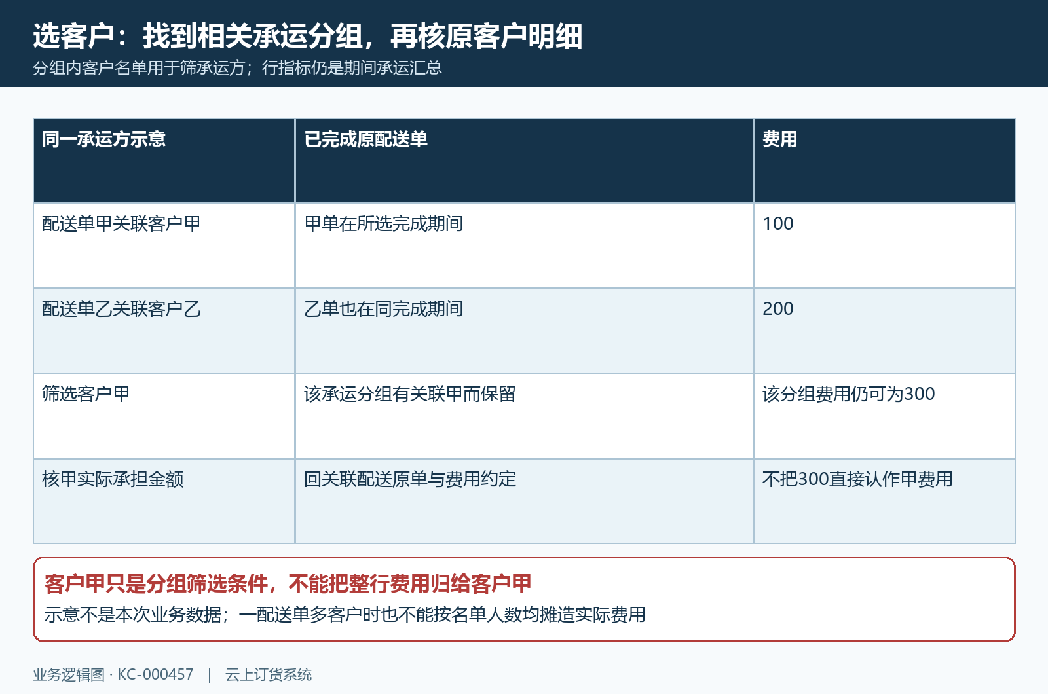
图3：示意客户选择筛出含该客户的承运分组，整行费用不能直接认作该客户专属费用。

4 配送单出库单打包与商品数量各核来源
配送单数量按不同配送单计数，出库单数量则合计原配送主单保存的关联清单条数。商品数量来自关联有效出库主记录的商品数量，打包数量来自对应拣货包装数量，保存到配送主单后供统计相加。它们不是把当前商品档案规格数量重新换算，也不是在查询时从全部实时上车操作重新盘点。
打包数量、商品数量、重量和体积不是同一个单位。不同商品规格、包装大小或计数依据混在一起时，不能把“商品数量一百”统一改成一百件或一百公斤；先回原出库明细和规格单位确认。若拣货包装或原清单后来有调整，核原配送主单实际保存值及相关变动，不能承诺所有现场上车数与统计打包数永远一致。
比较承运工作量时，先使用相同完成期间和单据范围，再把出库数与打包数量并列看。两车同送十单，一车小包、一车大件，单数相同不说明运输劳动相同。原退货、取消、重派或部分配送的实际货物流另回原业务链，统计没有自动提供净送达件数和退货率字段，不用金额或回单数量替商品数。
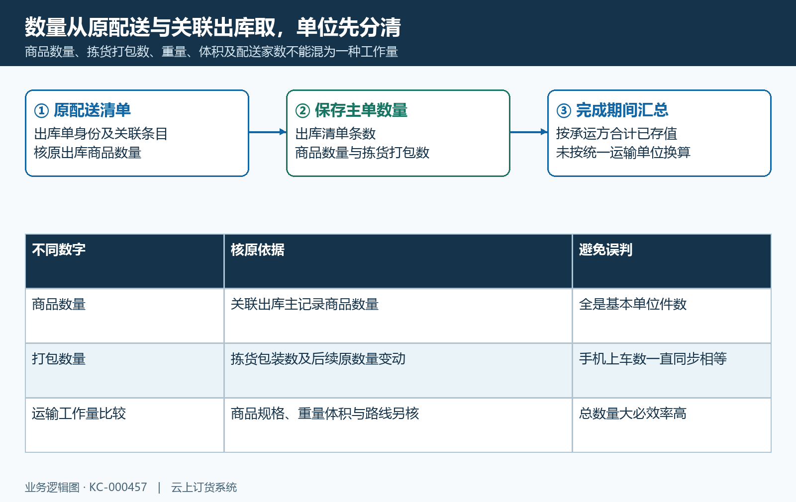
图4：原配送关联清单、保存主数量与完成期间合计分层，打包商品数不代统一运输单位。

5 分清配送费运杂费已付在付与未付款
配送费和运杂费是原配送单分别保存的费用，原费用总额由两者相加形成，统计再分别合计。不能把代收货款加进物流费用，也不能将费用明细文字里的搬运、停车、高速、等候或家数再重复加一遍。改物流档案名称或费用约定后，不认作本统计会自动按新费率重算所有历史配送。
“未付款”按原费用总额减已付款、再减在付款计算。示意配送费八十、运杂费二十，总额一百；已付六十、在付二十，则未付款二十。这里在付尚需核原付款记录的实际确认状态，不能把已付和在付合在一起都叫实际到账，也不能拿资金账户今日支出数直接认作本物流的已付款总额。
如果剩余四十都在付款，未付款可以为零，但仍要核这些原付款是否最终确认。费用确定、付款允许、原付款审核和真实支付各有条件，统计未付款也不单独证明费用已确定。零费用原单可能被标已付款，并不说明发生过银行交易。异常负数或金额不符先核原费用与已付在付关联，不改金额凑零、不重复支付。

图5：历史配送单费用、运杂费、代收货款和付款状态列；原图空页没有实际金额行。
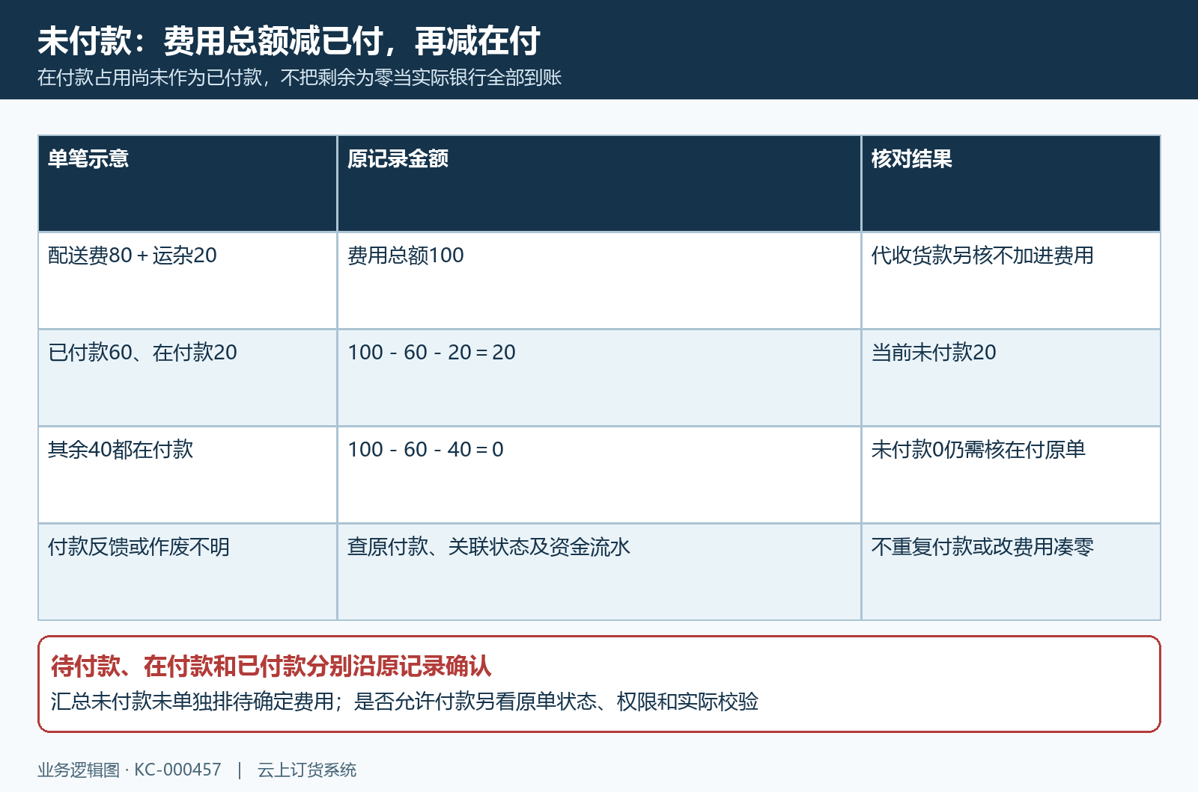
图5补：示意总额100、已付60、在付20与未付款20，在付全覆盖后未付款0也需核原付款。

6 回原配送详情与回单核具体结果
统计行没有点击承运方或未付款直接跳原单的专用操作。回查在配送单列表按单号、物流公司、状态及对应日期找到原单，具有查看权限时点击配送单号进入详情。列表的创建日期、出发日期与本统计完成日期不同；先核详情完成记录，不能把两个页面相同起止日当作完全相同的原单集合。
原详情查看配送费用、运杂费、付款记录和已付在付对应关系，保同一配送单身份及实际反馈。若提示单据不存在、暂无查看权限或数据已被修改，按原反馈核状态与岗位，不重建一张配送单替代旧记录。原付款确认与作废会影响相关财务结果，必须核原付款单及系统资金流水，系统状态不能代承运方银行收款证明。
配送回单有催收记录、回单记录、收回单人和收回单时间。回单收回说明相应凭据处理，不自动证明费用已付款，也不能替本统计系统完成时间。历史回单空列表没有实际回单和附件，只用来辨认字段；核具体客户签收或异常货物时，使用原配送关联出库、回单内容及实际履约证据，不从一个空页面推导未送达。

图6：历史配送回单催收、回单、收单人员与时间字段局部，和完成、费用付款分别核。

7 留存统计条件并区别配送单列表导出
配送统计没有专用导出按钮。需要留存先记录统计期间、物流公司、客户及七类指标结果，再由有权限岗位回原配送单列表查询和导出明细。明细按原单形成行，承运统计按物流分组形成行，数量和行数不能直接一一相等。
原单列表导出文件名“配送单列表”，工作表“配送单”，提供配送单号、物流公司、出发时间、商品重量、打包数量、备注、配送费用、运杂费、费用明细分类、代收货款、状态、付款状态和相关人员。文件没有本统计完成时间和未付款金额列，不能仅靠文件现有出发日期筛选复算完成期间，也不把付款状态文字当作已付在付金额明细。
导出独立按原列表条件取数，已有请求设置很大行数，并不证明无限全量或文件已完整覆盖所有业务。费用明细文字拆列后仍要回原运杂内容核小数及符号，不能把拆列数再次当准确费用重算依据。下载成功提示只表示已发起文件生成下载；核实际文件打开、条件、关键原单及列值，不把空表和下载提示作为业务验收。
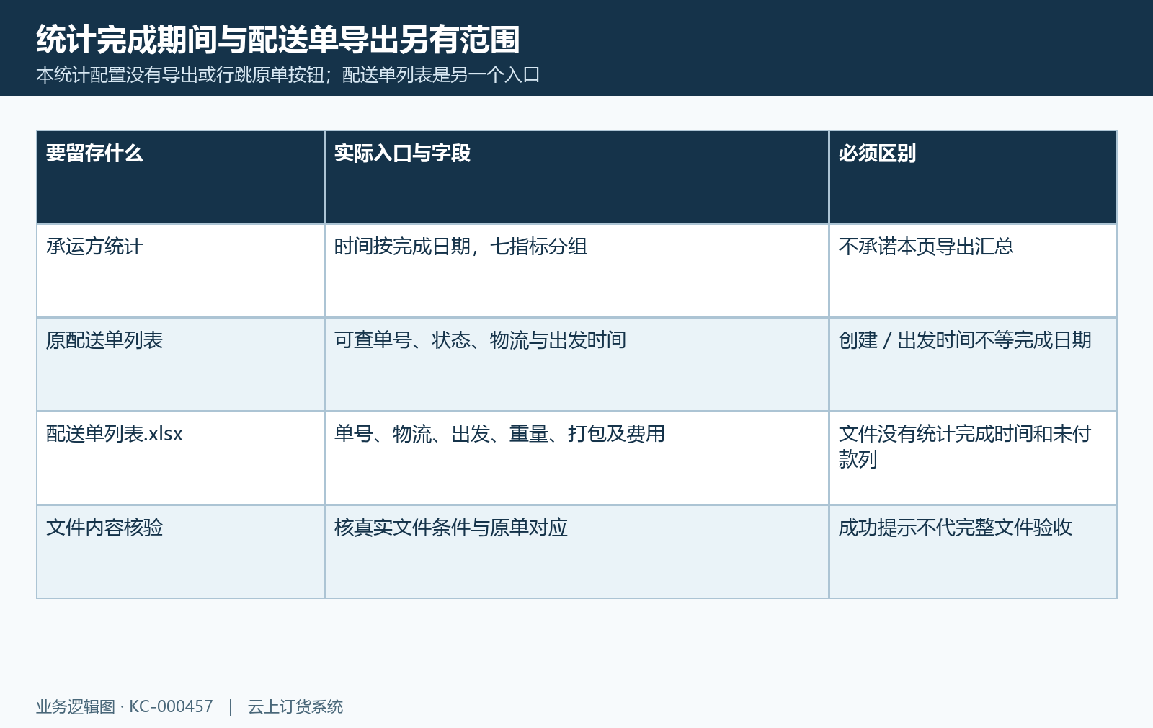
图7：承运完成统计与配送单明细导出是不同入口、日期和字段，文件不直接复算全部统计。

8 缺行旧值金额差额按首个原反馈排查
更换日期、物流或客户后，确认本次查询成功再解释数字。失败反馈可以保留旧列表，屏幕原数量还在不等于新条件已取数；保存查询发生时间、条件与原错误信息，先交对应岗位核首个异常。成功但缺行则核承运档案是否有效、原配送是否有效已完成以及完成时间，不把所有无数据归为库存不足或尚未付款。
费用差额沿原配送费用总额、已付、在付和付款关联记录查，工作量差额沿原配送清单、出库身份、商品与打包保存值查。物流档案后来更名或停用可能影响当前分组显示，先保原档案身份查对应，不临时改名、恢复停用或修改日期让结果一致。若只选某客户，重新确认该筛选是承运分组范围，不能直接要求其数字等于客户专属费用。
岗位限制和同数据实际运行仍需核当前企业菜单与真实账号。回原单列表若提示只可查看七日内单据，也不能把该列表限制自动推广为本统计全部历史范围。完成、回单和支付三类结果逐项留证；已有规则与历史画面能帮助找来源，最终以同一原配送单及关联业务实际结果确认。不要通过新增、提前完成或付款调整统计结果，先核现有原单。
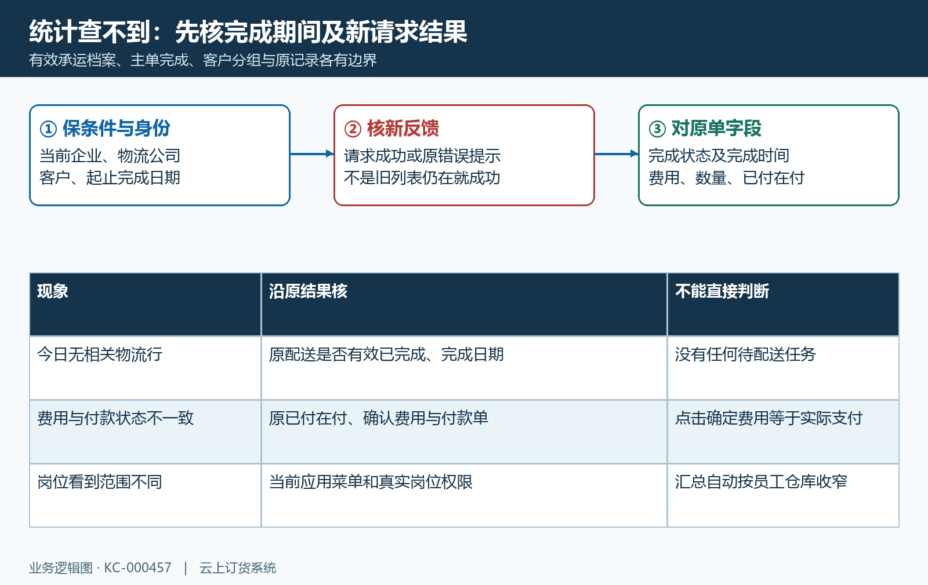
图8：新查询反馈、完成日期、有效档案和原数量费用各查来源，旧值或空页不能单独证明结果。

下一步学习
- 配送任务安排：车辆、线路、地图排线与分配｜云上订货系统
- 配送回单追踪：催收、登记与结果查询｜云上订货系统
- 物流单位与司机账号管理：配送责任、开通和停用｜云上订货系统

